Purée de Courgettes et son petit Choux au porc au curry
Recette pour 2 personnes :
Pâte à choux :
- 50ml d'eau froide
- 1 CC de sel fin
- 25g de beurre
- 60g de farine
- 1 gros oeuf
- 1 CC d'herbes de Provence
Préparation :
Faire cuire à feu vif l'eau, le beurre et le sel dans une casserole
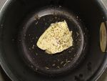
Lorsque le beurre est totalement fondu, retirer du feu
Ajouter la farine et remuer énergiquement avec une spatule en bois
Mettre de nouveau la casserole sur feu vif et dessécher la pâte en remuant (elle doit se détacher des parois de la casserole au bout de 2/3 min)
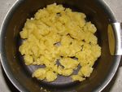
Verser la pâte dans un saladier
Ajouter l'oeuf et mélanger au fouet
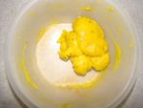
A l'aide d'une poche à douille, former 2 choux et 4 cercles
Cuire à four préchauffé à 180° pendant 20 min environ
Laisser refroidir
Purée de courgettes et porc au curry :
- 500g de courgettes
- 1 CS de sel fin
- 1 CS d'herbes de Provence
- 1 CC de noix de muscade
- 2 côtes de porc
- du sel et du poivre
- 1 CC de curry
Préparation :
Laver et couper rondelles les courgettes, les recouper en quatre
Dans une poêle, faire cuire les courgettes avec un peu d'huile d'olive
Ajouter les arômates et mélanger
Faire rissoler pendant 20 min environ
Verser dans un saladier et mixer en pensant à enlever préalablement le jus
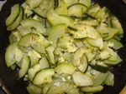
Dans cette même poêle, verser à nouveau un peu d'huile d'olive
Faire cuire les côtes de porc avec les arômates
A la fin de la cuisson, les couper en petit dés
Réserver
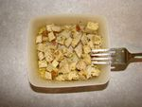
Assemblage :
Dans un ramequin à crème brûlé, mettre un cercle de pâte à choux à l'intérieur
Verser la purée de courgettes
Ajouter un second cercle de pâte à choux
Couper le petit choux en deux et le garnir de porc au curry
Le placer à l'intérieur du second cercle
Décorer selon vos goûts
Recommencer avec le deuxième ramequin
Déguster chaud
